ЛЬВІВСЬКИЙ НАЦІОНАЛЬНИЙ УНІВЕРСИТЕТ імені ІВАНА ФРАНКА

Факультет прикладної математики та інформатики

# Бази даних та інформаційні системи

**ЛАБОРАТОРНА РОБОТА №3**

**Мова XML та її використання в СКБД PostgreSQL**

Виконав:

Ст. Яцуляк Андрій

Група ПМі-31

2023

**Тема**: Вивчення мови XML та її використанням в СКБД PostgreSQL.

**Мета роботи:** Ознайомлення з конструкціями мови XML та її використанням в СКБД PostgreSQL, зокрема, зі створенням XML даних та XML документів, перетворенням таблиць реляційної бази в XML-документ.

**Завдання**

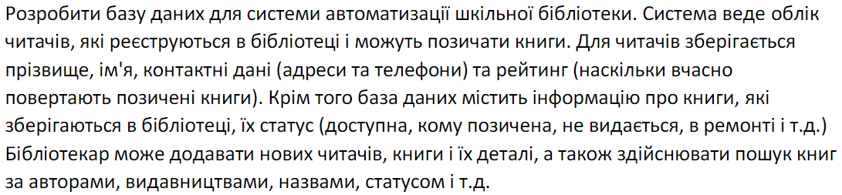

## Хід роботи

1. Опрацював теоретичний матеріал.
2. Створив документ, який містить в собі інформацію про авторів, назву книжок і певний заданий жанр:

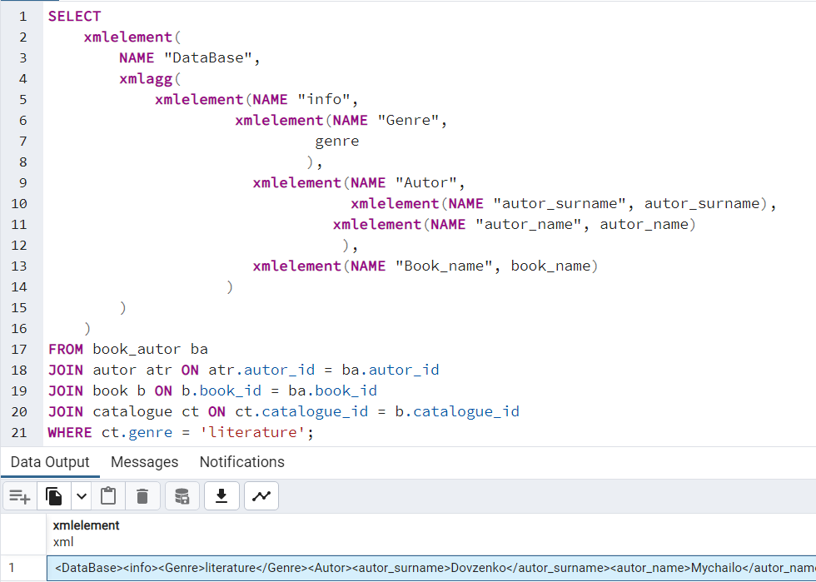

1. Використати online XML Formatter для форматування та перетворив рядок у читабельний вигляд:

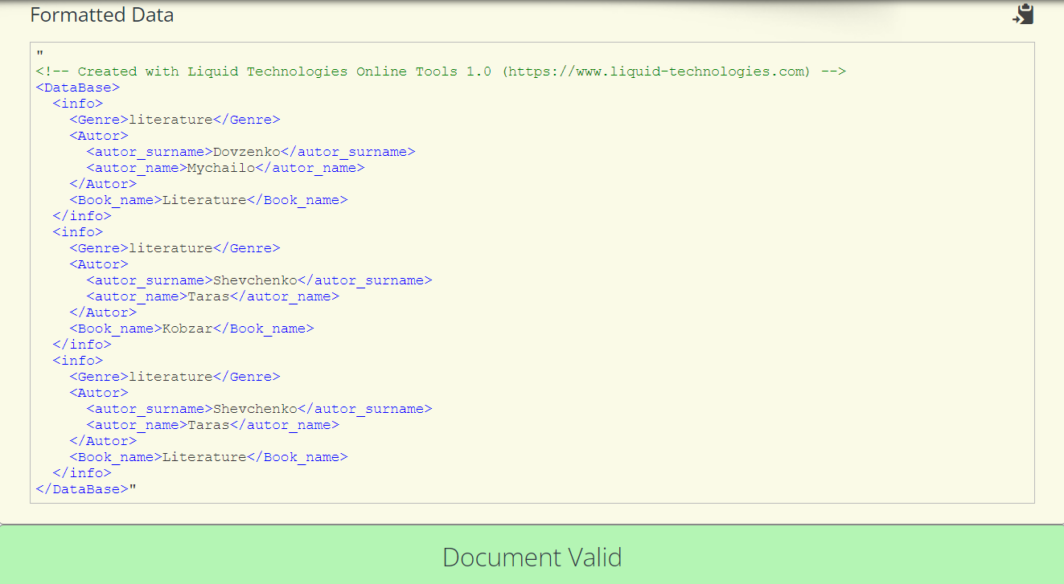

1. Перевірив валідність XML-валідатором:

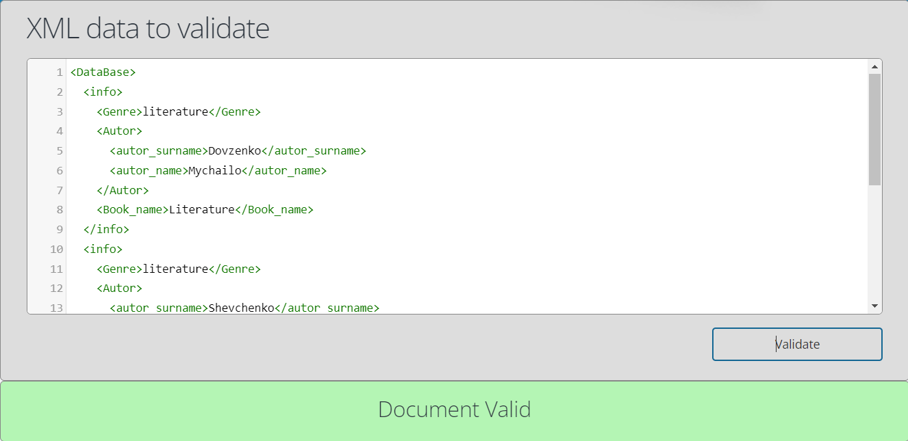

**Висновок:** під час виконання лабораторно роботи я ознайомився з конструкціями мови XML та їхнім використанням в СКБД PostgreSQL, зокрема, зі створенням XML даних та XML документів, перетворенням таблиць реляційної бази в XML-документ.